SYLABUS PŘEDNÁŠKY
(Všeobecné lékařství, zubní lékařství)

Patofyziologie imunity

I. Úvod

Definice imunity; imunita – interdisciplinární téma; význam imunity v patogenezi;
Imunita – hlavní činitel v reaktivitě organismu

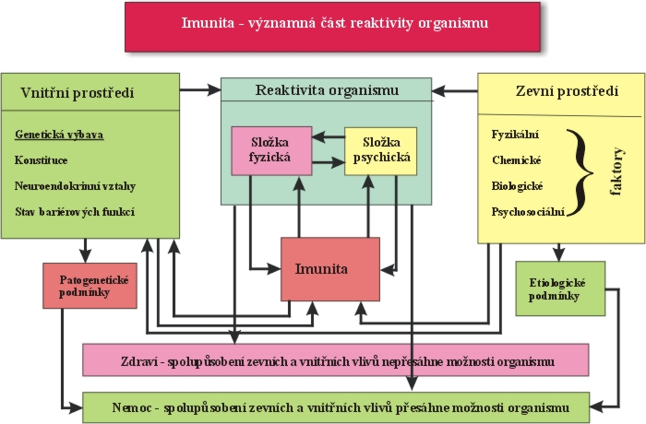

Poruchy imunity postihují různé systémy a orgány těla anebo se jedná o multisystémová onemocnění

Imunita a nervový a endokrinní systém; neuropeptidy, neurohormony, neurotransmitery imunitního systému; psycho – neuro – endokrino – imunologie

Společné působky neuroendokrinního a imunitního systému

Pituitární hormony Neuropeptidy
- Adrenokortikotropní hormon (ACTH) - (Met) enkefalin
- Endorfiny - Arginin – vazopresin (AVP)
- Tyreotropní hormon (TSH) - Oxytocin (OXT)
- Choriový gonadotropin (HCG) - Neuropeptid Y
- Luteinizační hormon (LH) - Vazoaktivní intestinální peptid (VIP)
- Folikuly stimulující hormon (FSH) - Somatostatin (SST)
- Prolaktin (PRL) - Inzulinu podobný růstový faktor 1 (IGF – 1)
- Somatotropní hormon (STH)

Hypotalamické uvolňující faktory
- Kortikotropin ”releasing factor” (CRH)
- Somatotropin ”releasing factor” (SRH)
- Luteinizační hormon ”releasing factor” (LH-RH)

Některé druhy glie a neurony jsou schopny tvořit cytokiny (interleukiny: IL 1, 6, 10; interferony: IFN α, β, γ; TNF- α (tumory nekrotizující faktor); TGF- β (transformující růstový faktor); GM-CSF (faktory stimulující kolonie granulocytů a makrofágů); MCP-1 (monocytový chemoatraktanový protein); MIP-1 (mikrofágový zánětový protein)

Plynné neuromediátory

Oxid dusnatý (NO) plynný neuro-imuno modulátor a obecný biologický messenger působící v nervovém (synaptický přenos, kognice), imunitním i cévním systému

Sirovodík (H2S) plynný neuromediátor významný v indukci hipokampální LTP, nocicepci, v periferii se podílí na hladko-svalové relaxaci aj.

Oxid uhelnatý (CO) obecný plynný neuromodulátor působící jak v periferním, tak i centrálním NS (synaptická plasticita, mozková regulace stresu)

Všechny tyto plynné mediátory se podílejí na regulaci HPA stresové osy na úrovni hypotalamu.

II. Hlavní součásti imunitního systému

– kmenové buňky, podpůrný systém, fagocytující buňky, centrální a periferní lymfoidní orgány

III. Rozdělení imunity
– vrozená imunita
– získaná (sekundární) imunita

VROZENÁ IMUNITA: fagocytóza, komplementový systém; interferonový systém, NK – buněčná aktivita, Toll receptory, bariérové funkce sliznic a kůže.

fagocytóza: charakteristika, makrofágy, mikrofágy
vrozené poruchy fagocytózy
získané poruchy fagocytózy

komplementový systém: charakteristika, produkce složek komplementu

vrozené poruchy funkce komplementového systému
získané poruchy funkce komplementového systému
zvýšená aktivita komplementového systému ve vztahu
k některým patologickým stavům.

interferonový systém: charakteristika, patologické stavy spojené se sekundárním snížením nebo zvýšením aktivity interferonového systému.

IV. Patofyziologie zánětu

definice, charakteristika a hlavní znaky ve vztahu k změnám cirkulace

stadia zánětu, mediátory zánětu

celkové symptomy a aspekty zánětu

V. Získaná imunita:
protilátková (B – buněčná)
buněčná (T – buněčná)
specifita T lymfocytů a protilátek, lymfocytární klony

VI. Charakteristika imunitní reakce a její složky:
dostředivá
centrální
odstředivá

VII. Rozdělení imunopatologických stavů
- Stavy imunitní nedostatečnosti
- Primární (vrozené), retikulární dysgeneze, thymová dysplasie (Di George sy)
syndromy kombinované imunitní nedostatečnosti (SCID)

- Sekundární (získané): obecné příčiny získaných imunitních nedostatečností
AIDS – syndrom získané imunitní nedostatečnosti

2. Chorobné stavy a onemocnění vyvolané humorálními a buněčnými imunitními mechanismy
- Přecitlivělost reaginového typu (časná přecitlivělost), atopie, alergie, anafylaxe, anafylaktický šok

- Chorobné stavy a onemocnění vyvolané protilátkami proti buněčným znakům a receptorům

- Onemocnění vyvolaná imunitními komplexy

- Chorobné stavy vyvolané buněčnou (pozdní) přecitlivělostí

- Choroby charakteristické tvorbou granulomů

a), b) c) – 1.- 3. reakce časného typu
d) – pozdní reakce 4. typu podle Coombse a Gella

3. Autoimunitní choroby

4. Lymfoproliferační choroby

VIII. Speciální imunopatologické stavy, transplantace
Imunologie speciálních problematik a systémů těla (jater, revmatoidních chorob, oplození a těhotenství, nádorového bujení)
Typy transplantace, příklady, imunosuprese

